- Osztályozd a hőmérsékleteket a megfelelő helyre ( a példa segít)
2,5 ˚C, 25 ˚C, 17 ˚C, 11,4 ˚C, -11˚C, -1,6˚C, -3,4˚C, -20˚C, -18,7˚C, 12,4 ˚C, -0,6˚C, 31˚C, -15˚C, 28,9˚C, -8,7˚C, 6,4˚C, -12˚C, 0,2˚C

- egész pozitív: 7 ˚C, 25˚C, 17˚C, 31˚C,
- egész negatív: -11˚C, -11˚C, -20, -12˚C
- tizedes pozitív: 1,6˚C, 11,4˚C, 12,4˚C, 28,9˚C, 6,4˚C, 0,2˚C
- tizedes negatív: -0,2˚C, -1,6˚C, -3,4˚C, -18,7˚C, -0,6˚C, -8,7˚C,

- A folyó vízszintje normál esetben 170 cm. A nyár folyamán a vízszint a táblázat szerint változott. Határozd meg az eltérést a normális vízszinttől: ha magasabb, akkor + jellel, ha alacsonyabb a normálisnál, akkor – jellel jelöld:

Mért vízszint | 175 | 162 | 120 | 205 | 184 | 180 | 172 | 150 | 142
Eltérés | + 5 | -8 | -50 | +35 | +14 | +10 | +2 | -20 | -28

- Határozd meg a mostani hőmérsékletet aszerint, hogy mennyit változott: ha kell, figyeld a hőmérőt!

Reggeli hőmérséklet | 21 ˚C | 8 ˚C | 0 ˚C | 0 ˚C | 2 ˚C | - 4 ˚C | 5 ˚C
változás | -4 ˚C | +7˚C | + 2 | -5˚C | -3˚C | + 7 ˚C | - 10˚C
mostani hőmérséklet | 17 ˚C | 15˚C | 2˚C | -5˚C | -1˚C | 3˚C | -5˚C

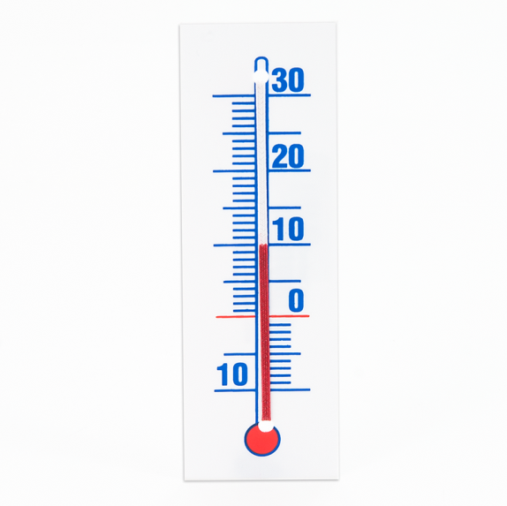
A köv. feladatban megint állj az ujjaddal az eredeti hőmérsékletre a hőmérőn, majd nézd meg, hogy jutottál el a mostani hőmérsékletre. Az a változás. Ha felfele mentél, akkor + annyi, ahány egységet mentél, ha lefele mentél, akkor -.
Reggeli hőmérsékletet | 3 ˚C | 5˚C | 10 ˚C | -2˚C | 7 ˚C | -1˚C | 5 ˚C
változás | -5 ˚C | -6˚C | +11˚C | +12˚C | -10˚C | -2˚C | -2˚C
mostani hőmérsékletet | -2 ˚C | -1˚C | 21 ˚C | 10˚C | -3˚C | -3˚C | 3˚C

A mai feladatok:
- Liftezni fogunk! Ha kell, segíts a hőmérő beosztásával magadnak!

ezen az emeleten vagyunk | 4. | 1. | 7. | -1. | -2. | 0. | -2. | 10.
ennyi emeletet megyünk | 4-et fel | 2-t le | 8-at le | 7-et fel | 3-at le | 5-öt le | 9-et fel | 11-et le
ide jutunk

ezen az emeleten vagyunk | 14 | -14 | 27 | -27 | -19 | 19 | -28
ennyi emeletet megyünk | 20-szal fel | 20-szal fel | 49-cal le | 49-cal fel | 37-tel le | 37-tel le | 44-tel le
ide jutunk

ezen az emeleten vagyunk | 5. | 2. |  | -3. | -2. | 1.
ennyi emeletet megyünk |  |  | 4-gyel le |  |  |  | 2-vel fel
ide jutunk | 2. | -3. | -1. | 2. | -4. | -6. | -1.

ezen az emeleten vagyunk | 7. | 2. |  | -6. | 4. | 8.
változás | -5 | +3 | -7 |  |  | -8 | +9
ide jutunk |  |  | -2 | -2. | -2. |  | -1.

